<http://172.16.32.18:8080/mantenimiento/app>

<http://172.16.32.18:8080/inscripcion/inicioInscripcionAction.cpx>

host:[academico.uft.edu.ve](http://academico.uft.edu.ve) path:/home/academic user:academic

host:[grado.uft.edu.ve](http://grado.uft.edu.ve) path:/home/gradouf user:gradouf

host:[pagos.uft.edu.ve](http://pagos.uft.edu.ve) path:/home/pagosuf user:pagosuf

host:[uftapp.uft.edu.ve](http://uftapp.uft.edu.ve) path:/home/uftapp user:uftapp

la clave del panel se mantiene y la de mysql root: hXXmOJzKe7o.A

[https://[academico.uft.edu.ve](http://academico.uft.edu.ve):2087](https://b842.gconex.com:2087/)

root/ _N...xwqLQzcwNNX3AF.

_N...xwqLQzcwNNX3AF.

olympus https://[academico.uft.edu.ve](http://academico.uft.edu.ve)

24550465

1-7 $2y$10$QeQWh7ZlBYJMcehjhZ41FO96ZyySwYzUBVO4AIArtlhuhGXtISCAG

27868259 $2y$10$w4Hwl2/kqpQq/N/o8dLQ8OYrzBm2pdpUDn8y6TF4y51ar2iWOJhrK

24943272 estudiante

11111110

Estudiante derecho 24156217

1-7

Para ver los roles model_has_rol

[estudiante_seccion](https://b842.gconex.com:2087/pma/index.php?route=/sql&db=olympus&table=estudiante_seccion) aca elimino cuando quiero borrar la oferta de la seccion

Gestión de inscripción – reportes

Para asignar un rol primero busco el id del estudiante en user y luego asigno el rol en model_has_rol

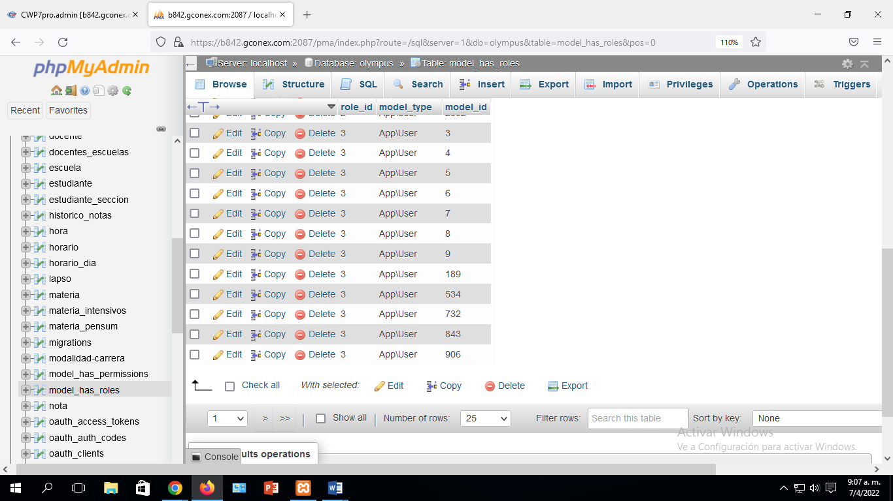

24398846

26658954

0181-24398846

26658954

Campus

<http://172.16.32.18:8080/mantenimiento/app>

admin

30324334

UPDATE `carrera_estudiante` SET `carrera_codigo`='0222',`lapso_act`='2022/02',`cod_carr_est`='NULL' WHERE `estudiante_cedula`='11246123';

UPDATE `carrera_estudiante` SET `cod_carr_est`='0261-33125492', `lapso_act`='2022/B' WHERE `estudiante_cedula`='33125492' and `carrera_codigo`='0261';

UPDATE `carrera_estudiante` SET `carrera_codigo`='0261',`lapso_act`='2022/A',`cod_carr_est`='0261-19548162' WHERE `estudiante_cedula`='19548162';

INSERT INTO `carrera_estudiante`(`carrera_codigo`, `estudiante_cedula`, `lapso_act`, `cod_carr_est`) VALUES ('5111','11599974','2024-1','5111-11599974');

INSERT INTO `carrera_estudiante`(`carrera_codigo`, `estudiante_cedula`, `lapso_act`, `cod_carr_est`) VALUES ('0371',' 28021260 ','2022/04','0371- 28021260 ');

DELETE FROM `carrera_estudiante` WHERE `lapso_act`='2022/B' AND`estudiante_cedula`='28021260';

INSERT INTO `carrera_estudiante`(`carrera_codigo`, `estudiante_cedula`, `lapso_act`, `cod_carr_est`) VALUES ('0371','30205013','2022/04','0371-28047959');

DELETE FROM `carrera_estudiante` WHERE `lapso_act`='2022/04' AND`cod_carr_est`= '0371-28047959';

INSERT INTO `carrera_estudiante`(`carrera_codigo`, `estudiante_cedula`, `lapso_act`, `cod_carr_est`) VALUES ('0371','26006190','2023/02','0371-26006190');

30637853

INSERT INTO `carrera_estudiante`(`carrera_codigo`, `estudiante_cedula`, `lapso_act`, `cod_carr_est`) VALUES ('0181','30266319','2023/04','0181-30266319');

[joseantoniopirolo@gmail.com](mailto:joseantoniopirolo@gmail.com)

30616022

Consulta

SELECT TOP 25

FirstName, LastName

FROM Students

WHERE GraduationYear = 1994

ORDER BY GradePointAverage DESC;

SELECT TOP 100 CiaOpr, EstrAcadCodigo, CarrCod, PerAno, PerSecuencia, MatCod, CarrLapsoNro, SecMatSeccion, EstCod, MatCursada, TR_Stat, TR_FchAnl, TR_RazOpr, TR_FchCmb, TR_HorCmb, TR_CodUsr,TR_CodSup FROM PUB_MateriasCursadas

ojo

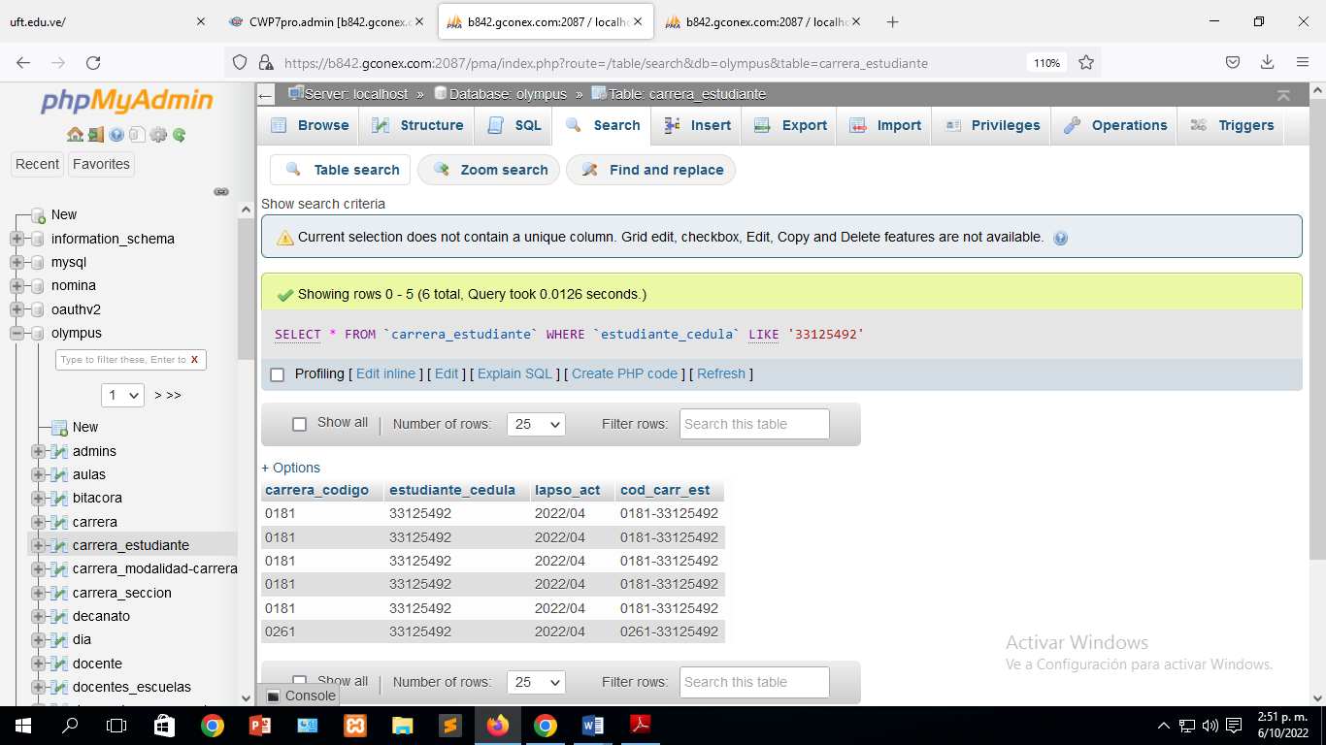

Ascanio

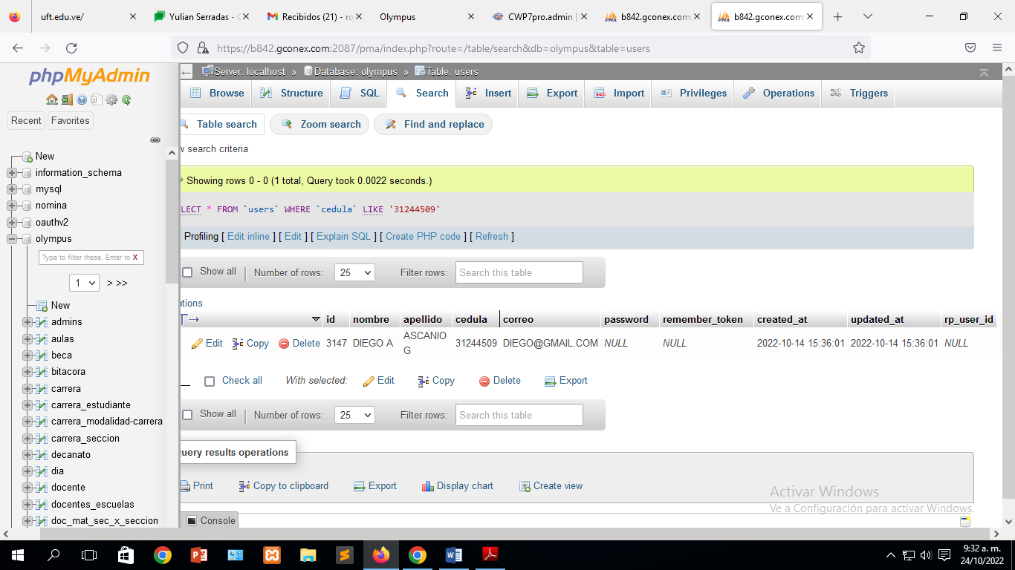

SELECT * FROM `users` WHERE `password` IS NULL

24179506 no está en el sistema

30.637.853 no está en el sistema

28.055.176 *becado en la bd

30.204.377 *becado en la bd

Cmunicacion social

20922504 no esta en el sistema

23.815.555 no esta en el sistema

27.831.994 no esta en el sistema

28.498.308 no esta en el sistema

29.654.944 no esta en el sistema

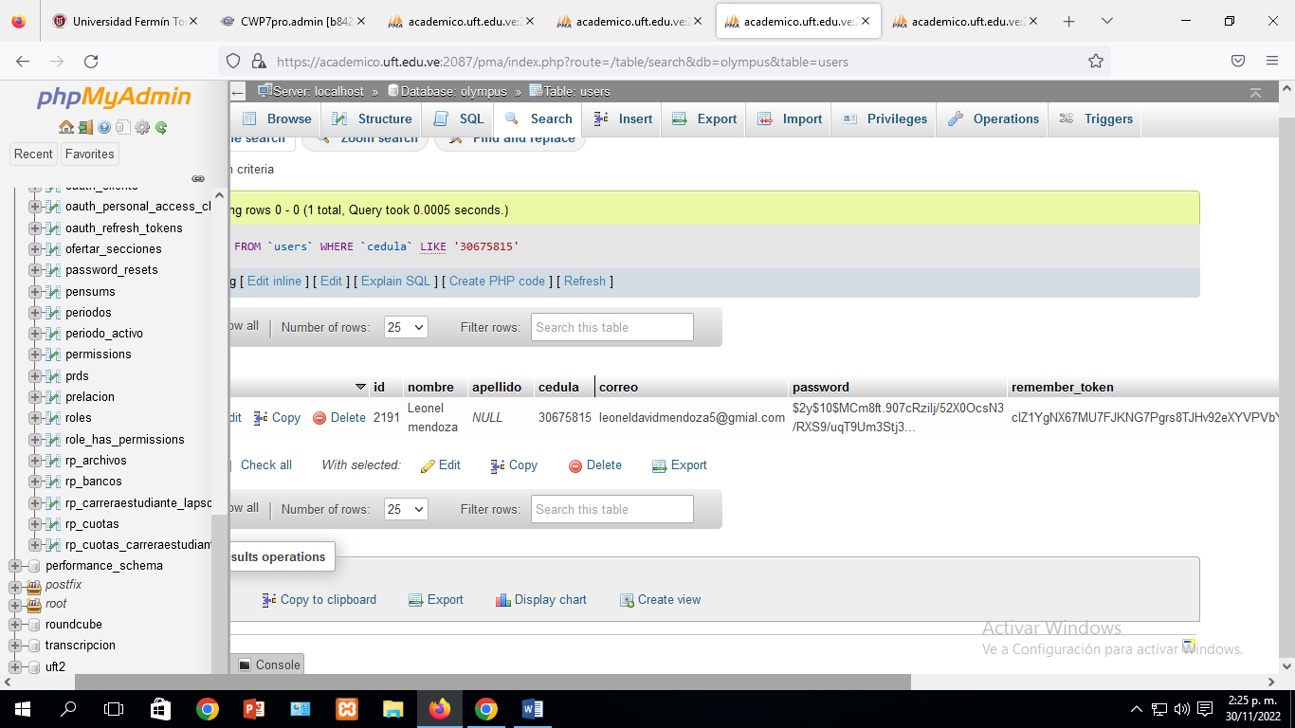

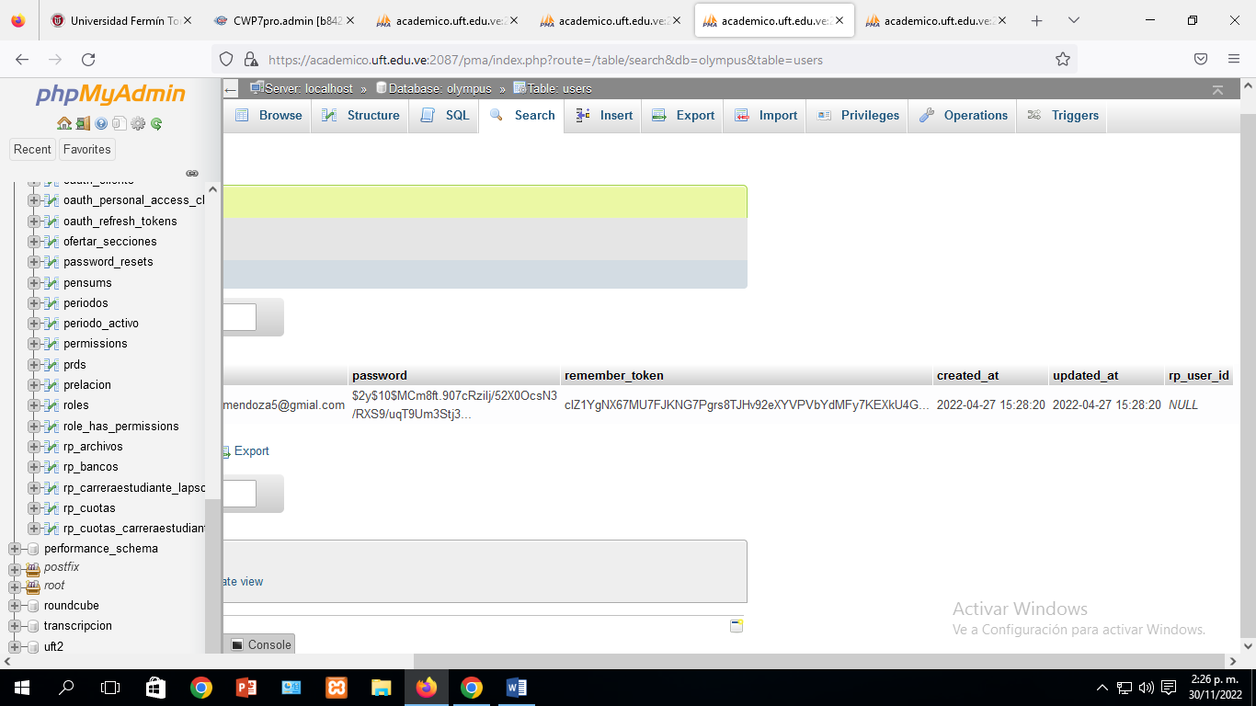

158.10

0102

3 483 796

0412 259 87 37

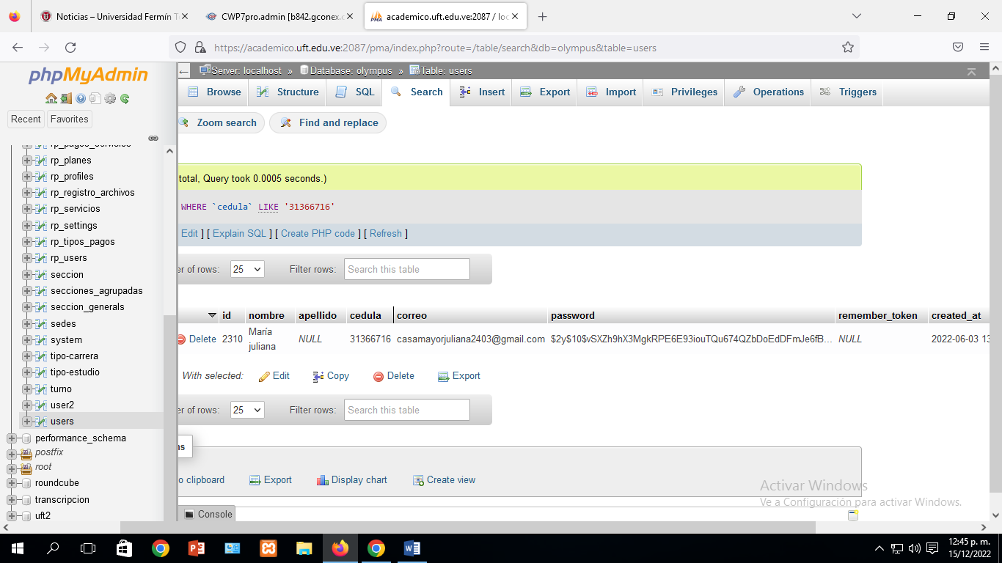

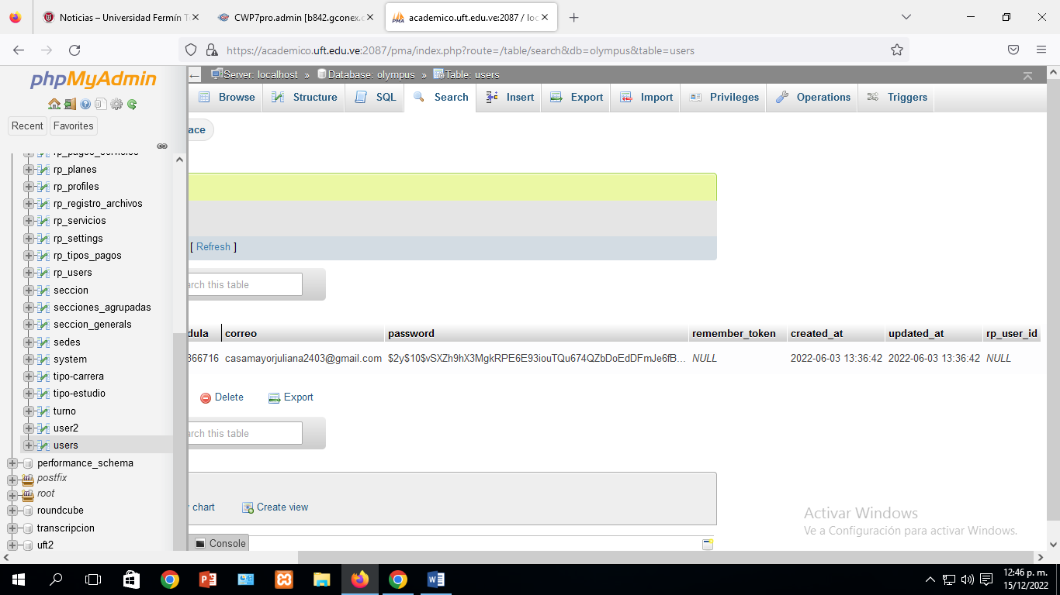

17.99 ////359.8

0414 523 29 22

7.610.457

Banesco

Errores

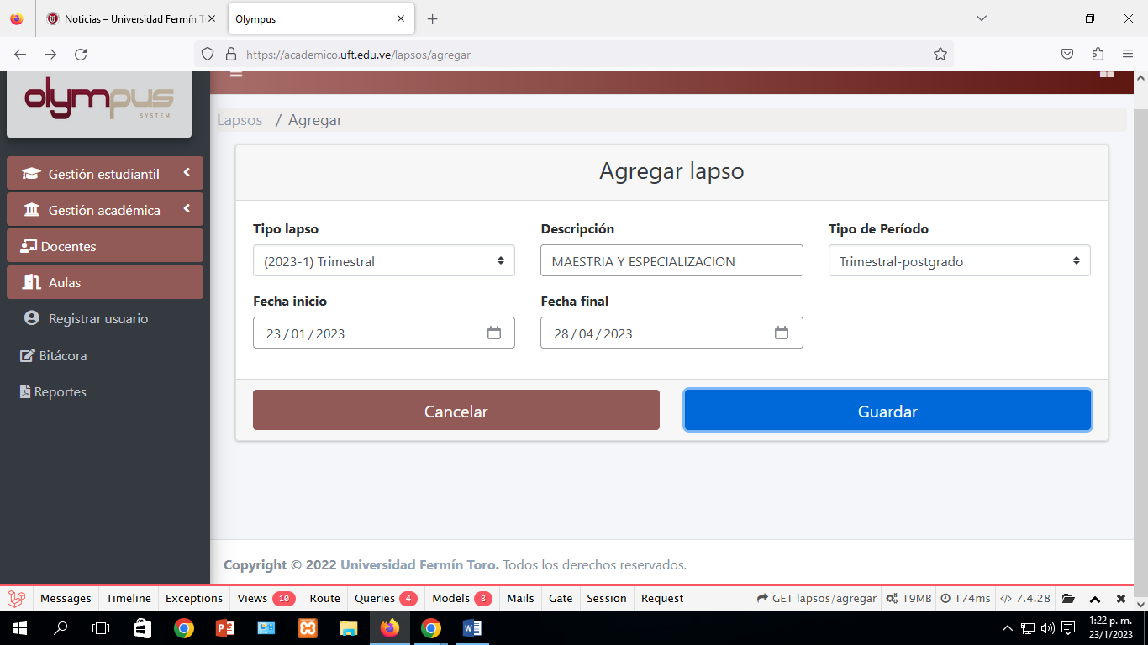

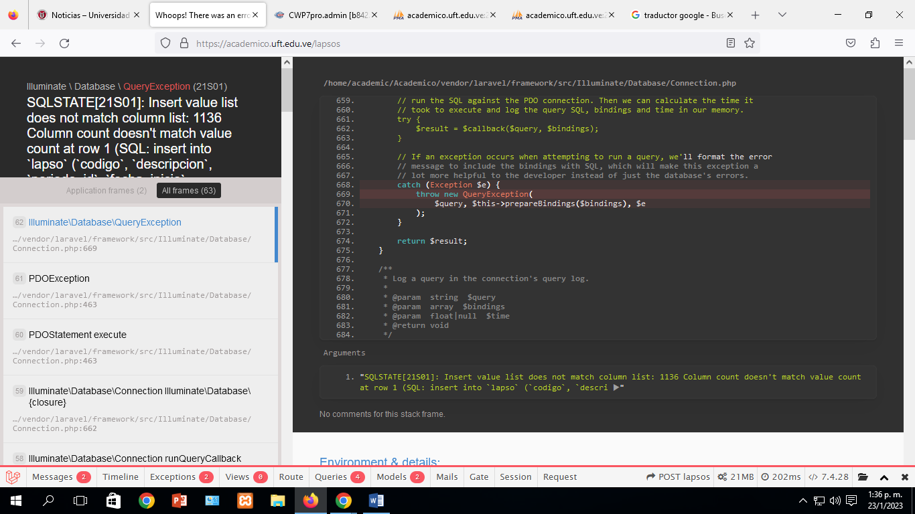

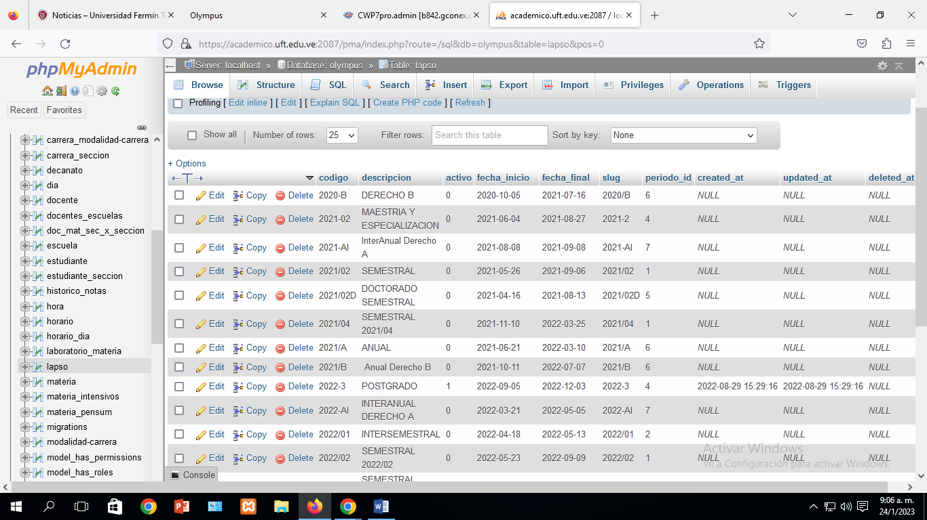

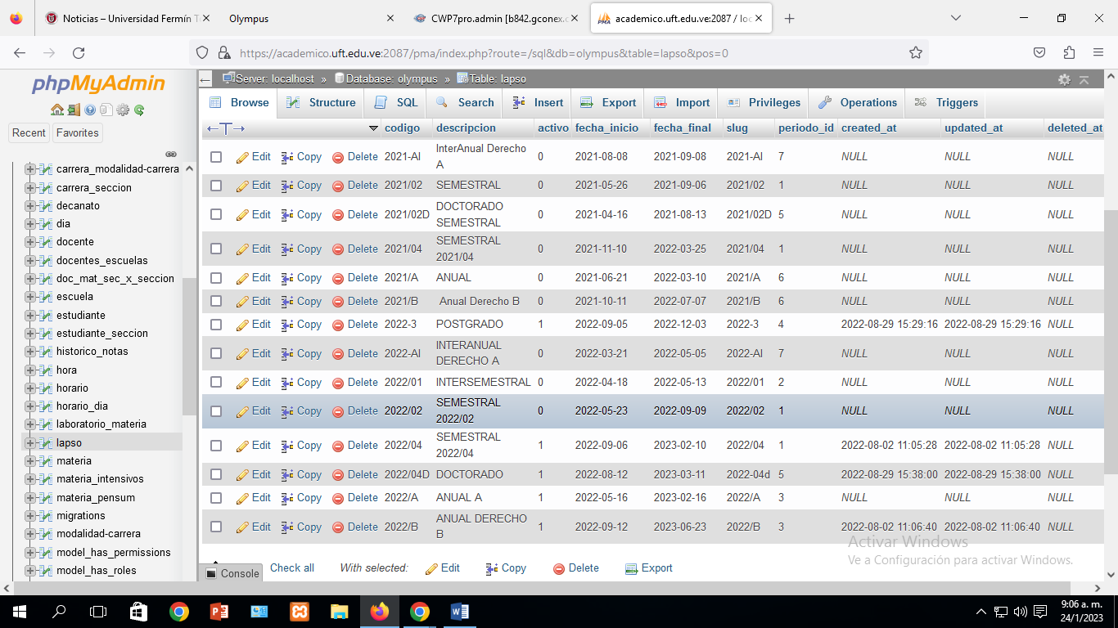

Miriam reyes 12843489

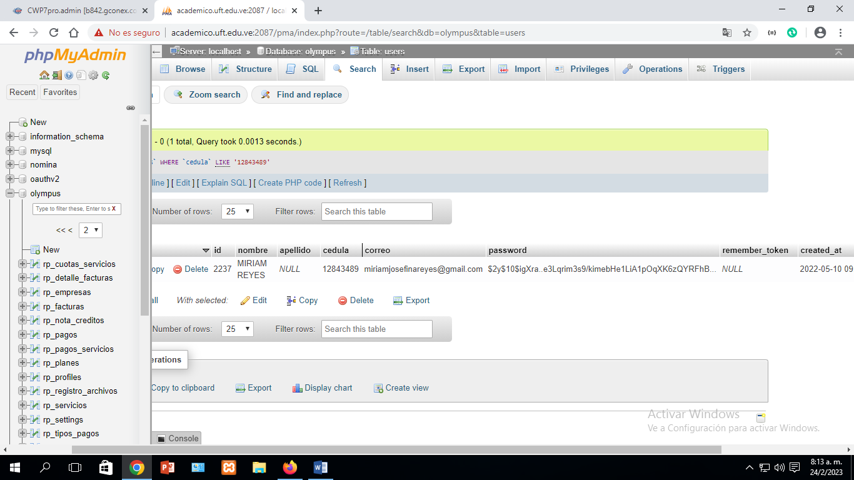

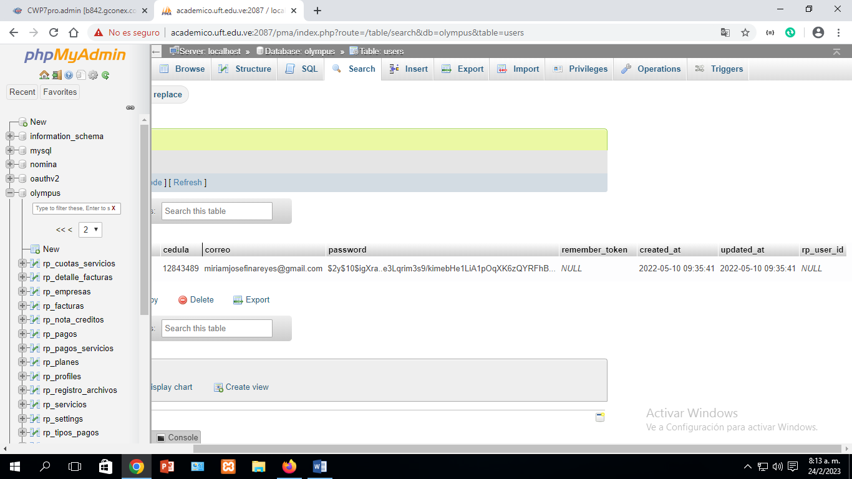

**2. Tramitación de pagos y administración de pedidos**

¡Hola! Ahora veremos cómo puedes aceptar pagos y gestionar pedidos como parte de tus actividades de comercio electrónico. Descubrirás las ventajas que te puede aportar para tu negocio.

Una de las principales ventajas que ofrece tu tienda de comercio electrónico es la capacidad de aceptar pagos en línea. Hay muchas opciones que te permiten hacer esto, desde las más sencillas hasta las más complejas. Supongamos que eres un artesano de muebles que ofrece piezas artesanales de edición limitada, como estanterías, mesas y sillas, y tienes un sitio web con una galería de fotos de muebles hechos a medida. Pero en tu situación actual, los clientes tienen que llamar por teléfono o ir a tu tienda físicamente para poder realizar una compra, así que supongamos que quieres facilitar las cosas a tus clientes aceptando pagos online. Para ello, puedes utilizar cualquiera de las muchas soluciones de pago que hay disponibles, o lo que se conoce como procesamiento de pagos de terceros a través de servicios como PayPal.

Con este tipo de soluciones de pago, puedes añadir un botón a tu sitio web en el que los clientes pueden hacer clic para efectuar los pagos, un botón que les lleva a otro sitio web que se encarga de gestionar la transacción por ti. Luego, después de haber completado el pedido, se devuelve al cliente a tu sitio web.

Cuando se haya realizado la transacción, recibirás toda la información necesaria para tramitar el pedido del cliente. Con este enfoque, puedes centrarte solo en tu negocio, mientras otros se encargan de las complejas transacciones electrónicas. En algún momento, puede que quieras integrar la transacción en tu página web, por ejemplo, para ofrecer pagos en línea y un carrito de compra que permita a los clientes adquirir varios artículos en una misma sesión; a pesar de los costes adicionales, este proceso integrado tiene muchas ventajas. Para empezar, puedes usar un servicio "listo para usar", como Squarespace; con estos servicios tendrás un mayor control sobre los procesos de compra y procesos de pago, además de permitirte llevar a cabo tus propias modificaciones y mejoras.

Por ejemplo, puedes personalizar tu página de agradecimiento con ofertas específicas o promocionar otros diseños de muebles relacionados con lo que ha comprado el cliente. ¿Y qué más puedes hacer? También puedes hacer un seguimiento de toda la experiencia del cliente, incluida la campaña de marketing digital que atrajo a los visitantes a tu sitio. Puedes obtener más información sobre estas personas y ver con qué contenido del sitio web han interactuado, así como averiguar qué suelen hacer los clientes potenciales en tu sitio web.

Ahora supongamos que tu negocio de diseño de muebles ha crecido, por lo que quieres expandirte y ofrecer conjuntos de muebles para todas las habitaciones, en todos los acabados de madera posibles más allá de Buenos Aires y llegar a toda Argentina.

Si tienes una gran cantidad de productos para vender y un público muy amplio, probablemente sea el momento de pasarse a una solución de comercio electrónico completa. Existen muchas opciones en el mercado, como Shopify, Volusion o Magento,

algunas son gratuitas, mientras que otras son de pago, pero todas ofrecen una amplia variedad de prestaciones. Una cosa que la mayoría tienen en común es la capacidad de crear y gestionar una tienda online completamente funcional.

Una tienda online completamente funcional ofrece una gran ventaja: un sistema "backend" con gestión de pedidos.

Veamos con más detalle por qué es tan útil un sistema backend.

En primer lugar, tus clientes pueden crear cuentas y gestionar su información personal, preferencias de facturación y direcciones de envío. Puedes ofrecerles códigos de descuento, integrar varias opciones de pago e incluso personalizar el proceso de pago.

En lugar de programar todo esto tú mismo, puedes usar estos servicios de comercio electrónico para subir y administrar los productos en tu página. Crear y organizar páginas de categorías, subcategorías y productos, así como ofrecer una opción de búsqueda avanzada.

Muchas soluciones permiten gestionar los pedidos y hacer un seguimiento de los envíos, así como integrarse con tu sistema financiero y de contabilidad. En resumen.

Si quieres expandir tu negocio en Internet, necesitarás las herramientas adecuadas para aceptar pagos y tramitar pedidos. Puedes elegir entre varias opciones dependiendo de tus necesidades: desde sencillos servicios de procesamiento de pagos de terceros hasta plataformas integrales de comercio electrónico.

Sea cual sea la opción que elijas, vender online es una manera estupenda de hacer crecer tu negocio.

#### Aspectos clave

Si decides vender tus productos o servicios online, hay una gran variedad de herramientas y soluciones disponibles. En este video aprenderÃ¡s a:

* Gestionar los pagos online;
* Y los pedidos.

30554571 31111631 33116889 30151814 30226333 28381557 28293693 revisar aparece carreras distintas

33116889 31111345 28276683 28663703 aparece en dos carreras

33125492 24397989 aparece 0181 y derecho

0322 0261-29916052 revisar pagina 11

0322 0322-25140078 HERNANDEZ G. LUIS A.

INSERT INTO `carrera_estudiante`(`carrera_codigo`, `estudiante_cedula`, `lapso_act`, `cod_carr_est`) VALUES ('0322','22668453','2023/02','0322-22668453');

Postgrado

5111 5111-7311616 CARUZZO V. FRANCO J. ojo

5111 5111-8815200 ARAUJO C. GUILLERMO A. ojo

5113 5113-1090400123 LEON G. JUAN C.

5113 5113-1091660740 CARDENAS G. ANGEL

5113 5113-26864051 LOZANO L. LORENA

5113 5113-37369898 CORONEL B. SAIDA A.

5113 5113-39190487 TELLEZ D. ROSA E.

5113 5113-88295339 CARRASCAL B. EUTIMIO

5116 5116-17626691 GOMEZ P. MARIA V.

5220 5220-20501058 ALONZO C. MARIA E.

5111 5111-20415315 QUEVEDO M. ANAISETH V.

5211 5211-17003144 VIVAS S. ALBA M.

5211 5211-19357119 MATUTE V. VIANNERYS A.

5211 5211-20486173 GUTIERREZ C. JUANIMAR C.

5211 5211-23364463 PIÑANGO H. ASTRID K.

5211 5211-23486620 RUIZ P. JHOAN R.

5211 5211-24161610 GALLARDO M. GENESSIS A.

5211 5211-25848094 GUZMAN R. ANA E.

5211 5211-27688468 YURYS A. PEREZ P.

5213 5213-4637193 COLINA M. NIDIA M.

5218 5218-20889807 SOLORZANO V. ANDREA C.

5111 5111-17152231 GUTIERREZ S. YESELIS B.

5113 5113-17813135 VASQUEZ R. MIGUEL A.

|  |  |
| --- | --- |
| [5111](https://academico.uft.edu.ve/carreras/5111) | GERENCIA EMPRESARIAL |
| [5211](https://academico.uft.edu.ve/carreras/5211) | Especialización en Derecho Procesal Penal |
|  | |  |  |  | | --- | --- | --- | | [5218](https://academico.uft.edu.ve/carreras/5218) | Especialización en Derecho Procesal Civil | 2023-1 | |
| [5113](https://academico.uft.edu.ve/carreras/5113) | GERENCIA Y LIDERAZGO EN EDUCACION |
| [5116](https://academico.uft.edu.ve/carreras/5116) | COMUNICACION CORPORATIVA |
| [5213](https://academico.uft.edu.ve/carreras/5213) | Especialización en Derecho Mercantil  26/09 inscritos  19486680 no esta en la bd  21505204  26578070  27411114  30105014 |

Nuevos ingresos semestral

0132-11593564 FLORES P. ROSSI M. sale como regular

NUEVOS DOC

14906290

NO APARECE DOC

12779069 5412

19455252

POSTDOC

18785698

20008961 5214

18423129 5216